程序结果分析

这个赛题的评价指标以AUC为衡量指标。AUC的值越大，结果越准确。

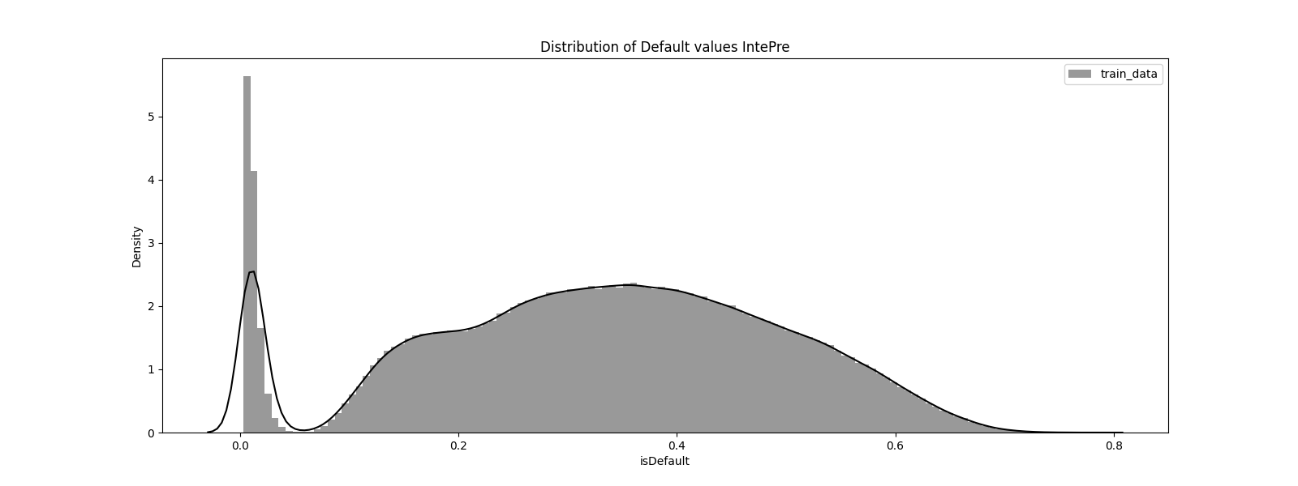

通过对结果的观察，我们的AUC与训练数据85%以上重合，对于预测，我们的程序符合要求，可以进行对于数据的预测